Centro Educacional Brasil Portugal
Apostila do Pré I
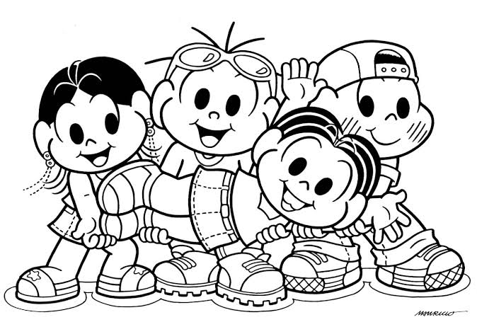

Queridos alunos e responsáveis estamos todos com saudades. Assim que possível estaremos todos juntos.
Na apostila dessa semana faremos uma pequena revisão de todos os conteúdos trabalhados no 1° bimestre.
Os responsáveis devem trazer os livros para escola até 29/04/2020 (quarta-feira), para correção do mesmo.
Agradecemos a compreensão e colaboração de todos.
Beijinhos de luz para os nossos pequenos.
Tias Thais e Monique
Escola Cebolinha
Nome: _________________________________________

Escreva seu nome do seujeitinho.

Agora, faça um belo desenho.

Escola Cebolinha
Nome: ___________________________________________
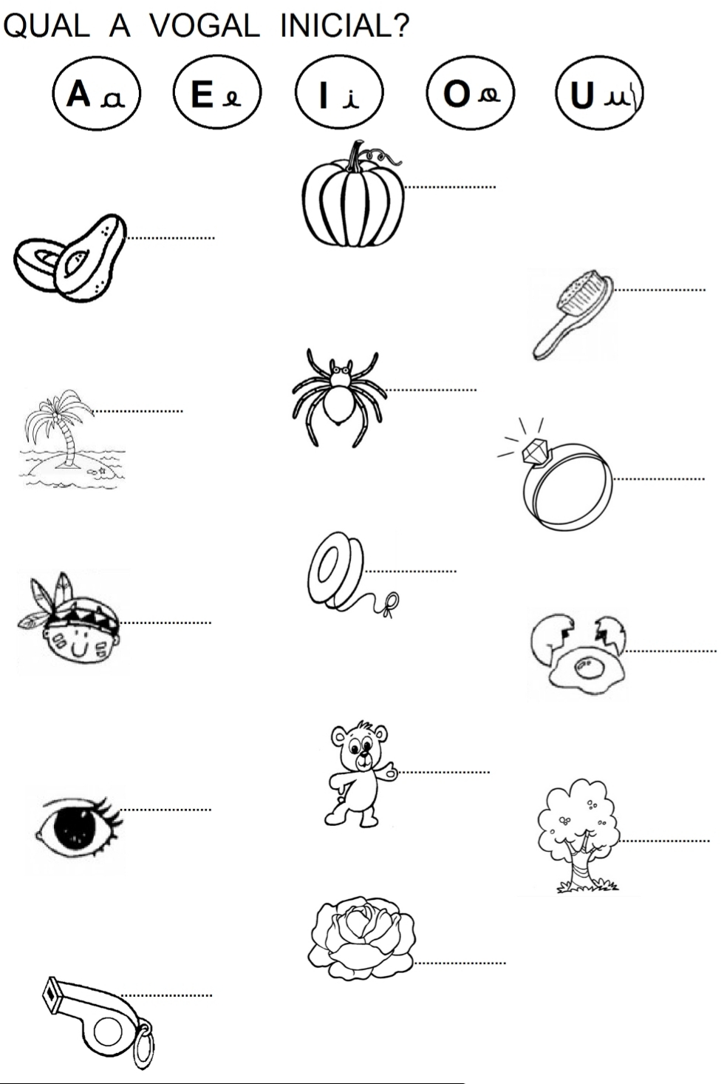
Revisando as vogais.

Escola Cebolinha
Nome: ______________________________________
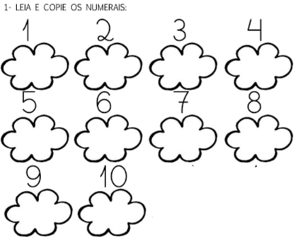
Revisando os números

Escola Cebolinha
Nome: __________________________________
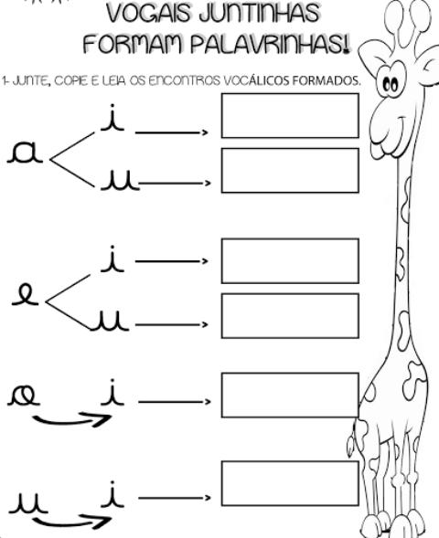
Revisando os encontros vocálicos
Escola Cebolinha
Nome: _________________________________
Revisando as cores

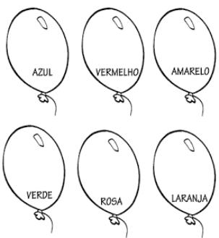
Pinte com tinta,os balões, de acordo com a cor indicada.

Centro Educacional Brasil Portugal
Teacher: Márcia Cristine | Subject: English | Class:Pré 1
Name:

- Let’s colorthe applein RED:
(Vamos colorir de VERMELHO a maçã:)

